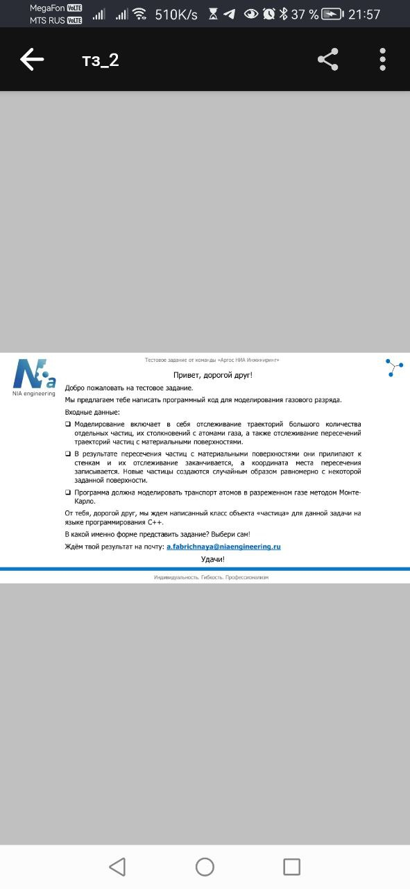

Нашел формулу которую можно преобразовать в код, чтобы решить эту задачу

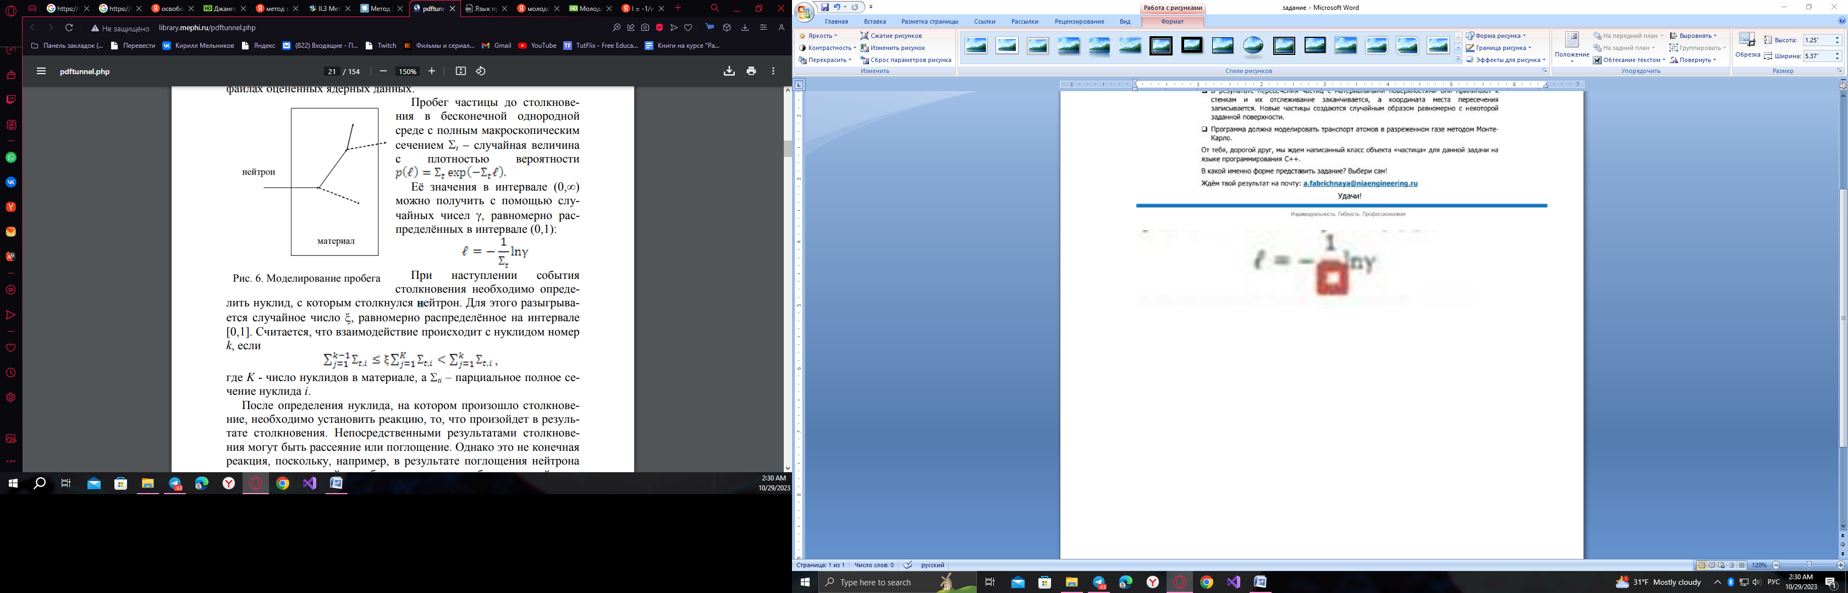

l – это частица

 - это задает пользователь

y – равномерно распределенные случайные числа, интервал 0,1

l – нуклид с которым столкнулся нейтрон

n – реакция